SEÑALIZACIÓN DE SEGURIDAD

Las señales de Seguridad resultan de la combinación de formas geométricas y colores, a las que se les añade un símbolo o pictograma atribuyéndoseles un significado determinado en relación con la seguridad, el cual se quiere comunicar de una forma simple, rápida y de comprensión universal.

COLORES DE SEGURIDAD

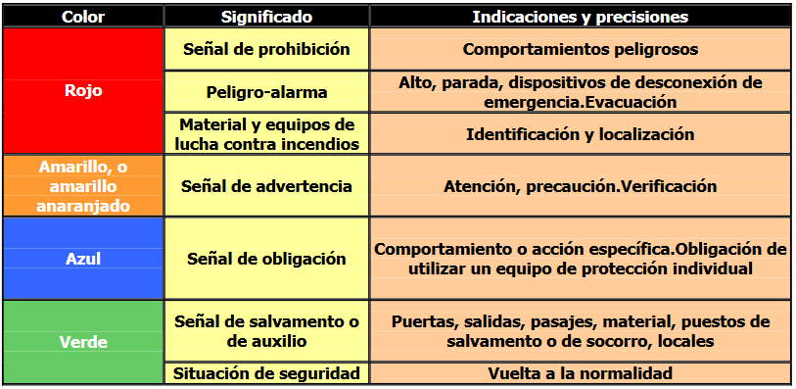

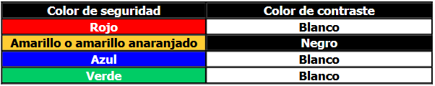

TIPOS DE SEÑALES

Señales de prohibición :Prohíben un comportamiento susceptible de provocar un peligro. Forma redonda. Pictograma negro sobre fondo blanco, bordes y banda (transversal descendente de izquierda a derecha).
Ejemplos: Prohibido fumar, Agua no potable, No tocar, Prohibido pasar a los peatones.

Señales de obligación: Obligan a un comportamiento determinado. Forma redonda. Pictograma blanco sobre fondo azul.
Ejemplos: Protección obligatoria de la vista, Protección obligatoria de los pies, Protección individual obligatoria contra caídas.

Señales de advertencia: Advierten de un peligro. Forma triangular. Pictograma negro sobre fondo amarillo.
Ejemplos: Materiales inflamables, Cargas suspendidas, Materias radiactivas, Riesgo eléctrico, Peligro en general.

Señales relativas a los equipos de lucha contra incendios: Manguera para incendios, Escalera de mano, Extintor, Dirección que debe seguirse (Señal indicativa adicional a las anteriores ).

Señales de información: Proporcionan una indicación de seguridad o de salvamento. Podemos diferenciar entre salvamento e indicativa.

Señal de salvamento: Aquella que en caso de peligro indica la salida de emergencia, la situación del puesto de socorro o el emplazamiento. Forma rectangular o cuadrada. Pictograma blanco sobre fondo verde.
Ejemplos: Vía / Salida de socorro, Dirección que debe seguirse (Señal indicativa adicional a las siguientes), Primeros auxilios, Camilla, Lavado de ojos.


Señal indicativa: Aquella que proporciona otras informaciones de seguridad distintas a las descritas. Suele ir acompañada de otro tipos de señales que advierten algún tipo de peligro pero también pueden ir solas. Son señales que indican un peligro permanente. La señalización se efectuará mediante franjas alternas amarillas y negras.

